斜坡地形地震放大的机器学习代理模型：从端到端深度学习到物理特征驱动经典机器学习

摘要
针对斜坡地形地震放大效应（TAF和PGA曲线），本研究构建了替代二维有限元（FEM）仿真的瞬态代理模型。
初始方案： 采用“整条波时序➡️深度学习（CNN/LSTM/Transformer/DeepONet）”端到端方案，但因数据多样性不足，TAF_h 预测精度（最优MAE=0.0506）不及忽略地震波的均值基线（MAE=0.0469）。
改进方案： 将初始方案推倒重来，改用“几何主导 + 波压成约 10 个物理特征 + POD 降维 + 经典机器学习（XGBoost / 高斯过程回归 GPR）”方案。
实测结果： 改进方案的 GPR 在 TAF_h 上取得 MAE=0.0244、R²=0.947，全面优于四个深度学习模型，且训练成本大幅降低。诚实外推测试揭示了模型的适用边界：参数范围内的插值可靠（R²≈0.95），但坡高与地震波的范围外推会失效。本研究为「小数据场景下，物理特征 + 经典机器学习优于端到端深度学习」提供了一个完整的实证案例。

1. 数据规模
维度 | 数量
几何工况（h × i × angle） | 5 × 5 × 7 = 175 组（实测 174 组文件齐全）
地震波 | 3 种（El Centro、Loma Prieta、Northridge）
总样本 | 174 × 3 = 522 条曲线
每条曲线 | 161 点 × 4 通道

几何取值：坡高 h ∈ {10, 50, 100, 200, 400} m、坡角 i ∈ {15, 30, 45, 60, 75}°、入射角 angle ∈ {0, 5, 10, 15, 20, 25, 30}°，为规则网格。

2. 初始方案的不足
初始方案完整跑完了 CNN/LSTM/Transformer/DeepONet 四个深度模型 × 5 折交叉验证，但结果证明这条路走偏了：
• 地形主导放大效应： 跨地形标准差（0.129）远大于跨波标准差（0.052），比值达 2.47。TAF 变化由几何主导，端到端消化原始波形属于无效内卷。
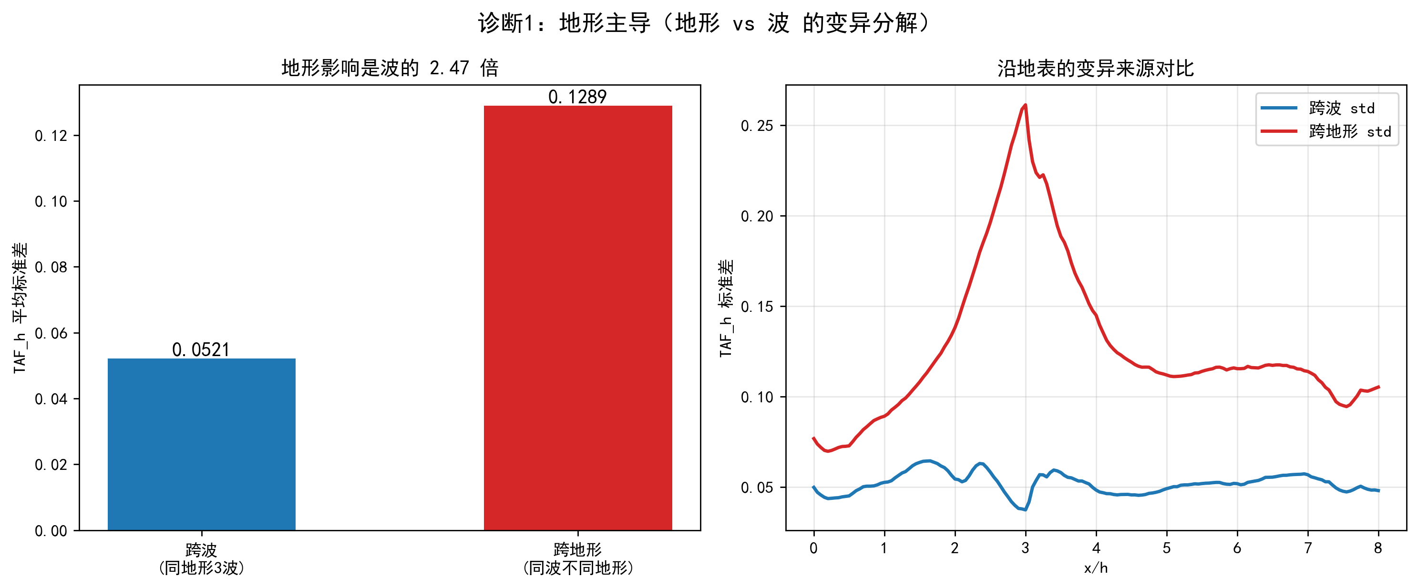
图 1 地形 vs 地震波对 TAF_h 的影响对比。
• 深度学习模型不及基线： 深度学习模型 TAF_h MAE（0.0506~0.0572）全线劣于完全不看输入波的均值基线（0.0469）。
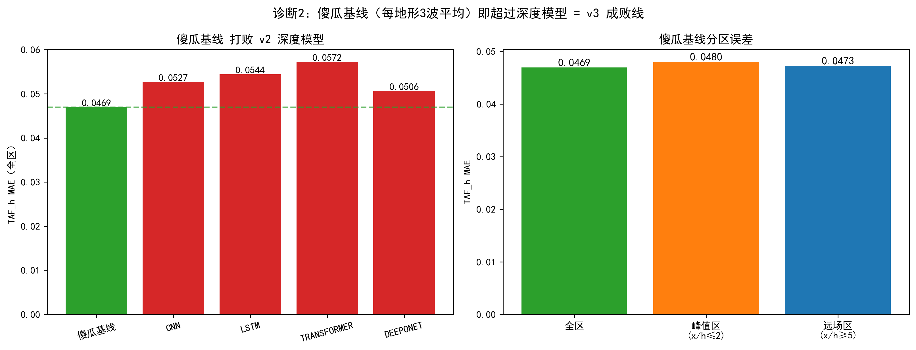
图 2 傻瓜基线与 v2 深度模型对比。
• 波特征可提炼： 3 条波虽 PGA 相同，但持时、卓越周期与反应谱 Sa 存在本质差异，可通过物理特征工程替代时序输入。
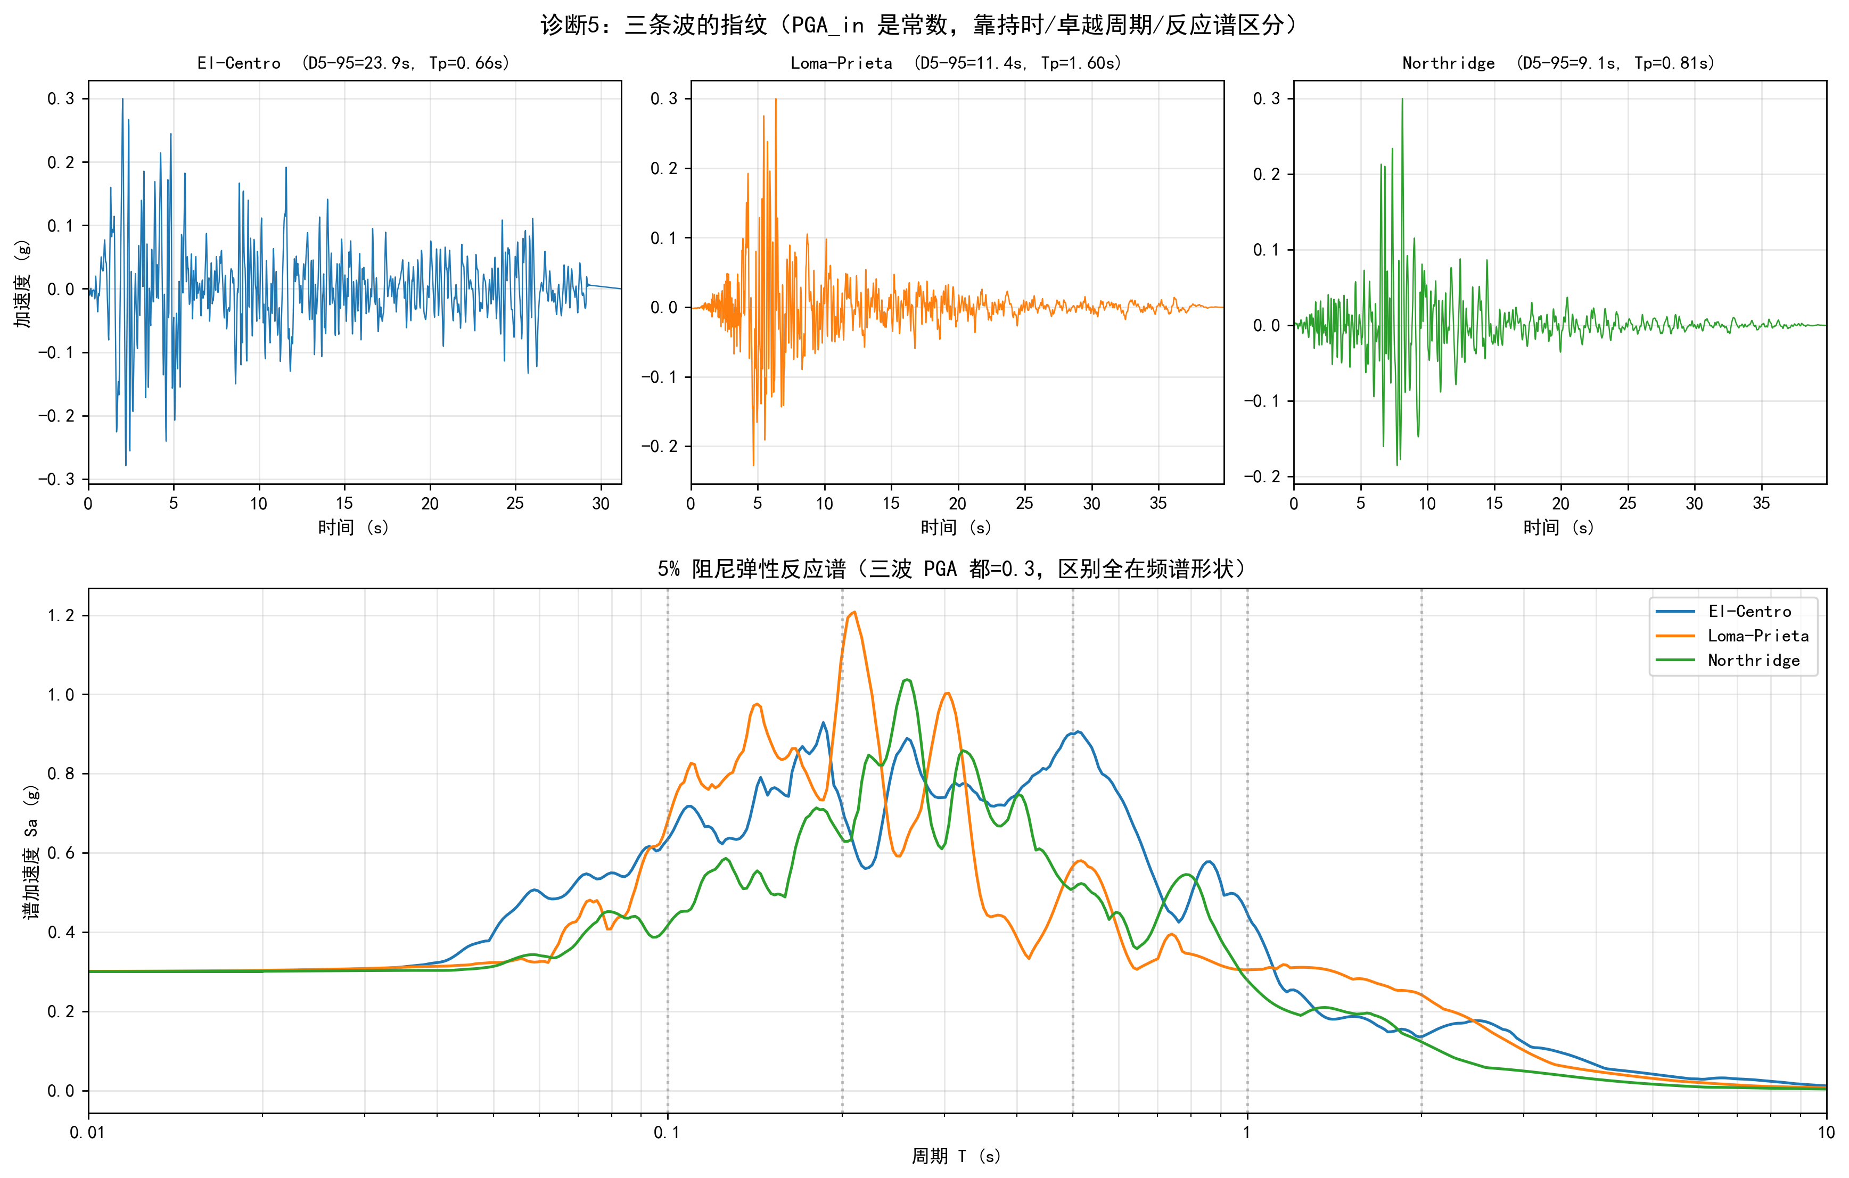
图 3 三条地震波的加速度时程与 5% 阻尼反应谱。

3. 改进方法

3.1 总体流程
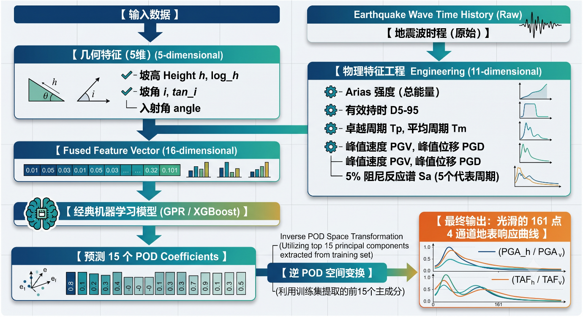
图 4 改进方法的总体流程图。

3.2 波特征工程
对每条输入波提取 11 个物理标量：Arias 强度（总能量）、有效持时 D₅₋₉₅、卓越周期 Tp、平均周期 Tm（Rathje 定义）、峰值速度/位移 PGV/PGD，以及 5% 阻尼反应谱在 5 个代表周期（0.1/0.2/0.5/1.0/2.0 s）的谱值。输入 PGA 因是常数被剔除。

3.3 POD 降维
对训练集所有曲线做 PCA，取前 15 个主成分。模型不再预测 161 个相关的点，而是预测 15 个解耦的系数，预测后逆变换天然得到光滑曲线（不会锯齿）。

3.4 模型
模型 | 角色 | 特点
XGBoost | 主力之一 | 表格数据强基线；自带特征重要性，可回答「波到底有没有用」
高斯过程回归 GPR | 主力（最优） | 约 500 样本的经典代理模型；自带预测不确定性，离训练数据越远越不自信

3.5 评估方案（防自欺）
· GroupKFold 按工况分组：同一地形的 3 条波必须同进同出训练/验证集，杜绝「训练集见过隔壁几乎一样的样本」式作弊。
· 分区指标：峰值区和远场区的 MAE/R² 分开报告，避免大片平坦的远场区把全局 R² 刷虚高、掩盖峰值预测得差。
· 诚实外推测试：留一波、留一高度、留一角度，分别考验对未见地震波、未见坡高、未见入射角的泛化能力。
· TAF_v 专项：自动标记并排除平地竖向 PGA 近零的不可靠点，单独汇报。

4. 基线量化
在比较 ML 模型之前，必须先量化「不用 ML 能做到多好」，否则无从判断 ML 是否真有价值。
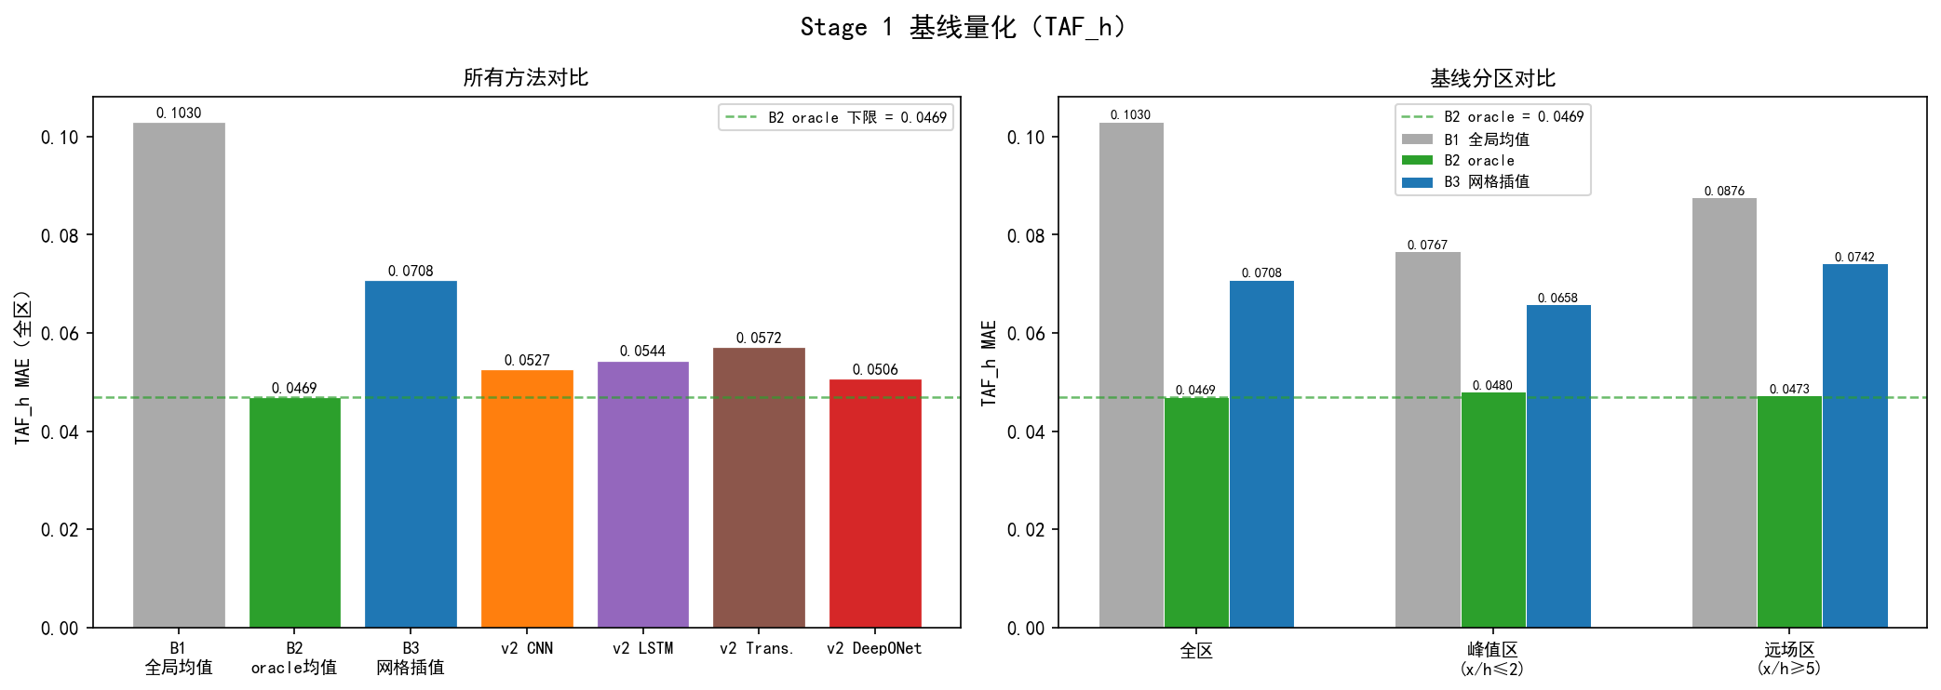
图 6 三条基线的 TAF_h 误差量化。
基线 | 全区 MAE | 峰值区 MAE | 全区 R² | 含义
B1 全局均值 | 0.1030 | 0.0767 | 0.321 | R² 的零点（相当于闭眼猜平均）
B3 规则网格线性插值 | 0.0708 | 0.0658 | 0.633 | 「不用 ML」的真正下限
B2 oracle per-geometry 均值 | 0.0469 | 0.0480 | 0.828 | 理论下限（可见测试标签）

5. 主模型结果

5.1 特征重要性
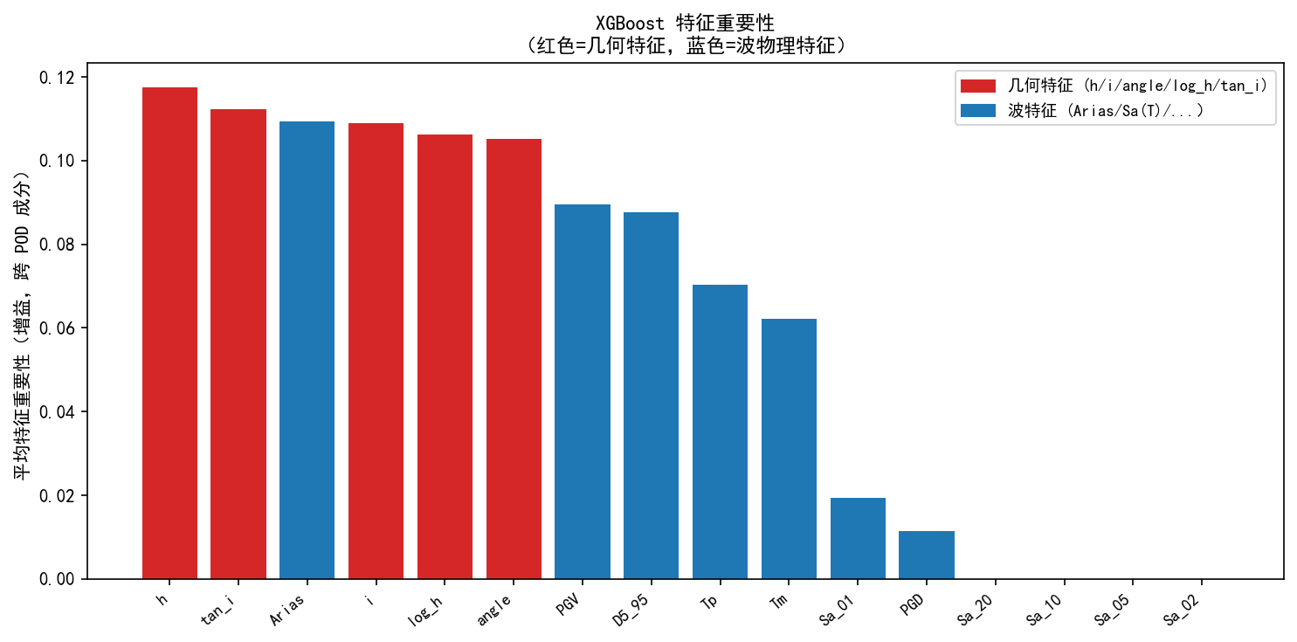
图 7 XGBoost 特征重要性（跨 POD 成分平均）。
几何特征（红）总体主导，印证了「地形是主角」；但波物理特征（蓝）并非零贡献——反应谱 Sa(T) 等特征确实被模型用于区分三条波带来的差异。

5.2 预测精度：Parity 图
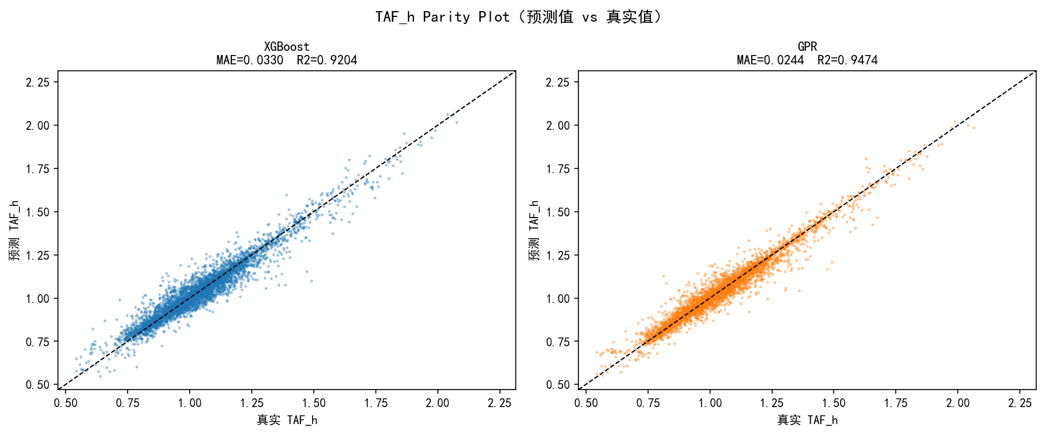
图 8 TAF_h 预测值 vs 真实值散点（Parity Plot）。
XGBoost 与 GPR 的散点都紧贴对角线，GPR（R²=0.947）略优于 XGBoost（R²=0.920）。

5.3 曲线对比
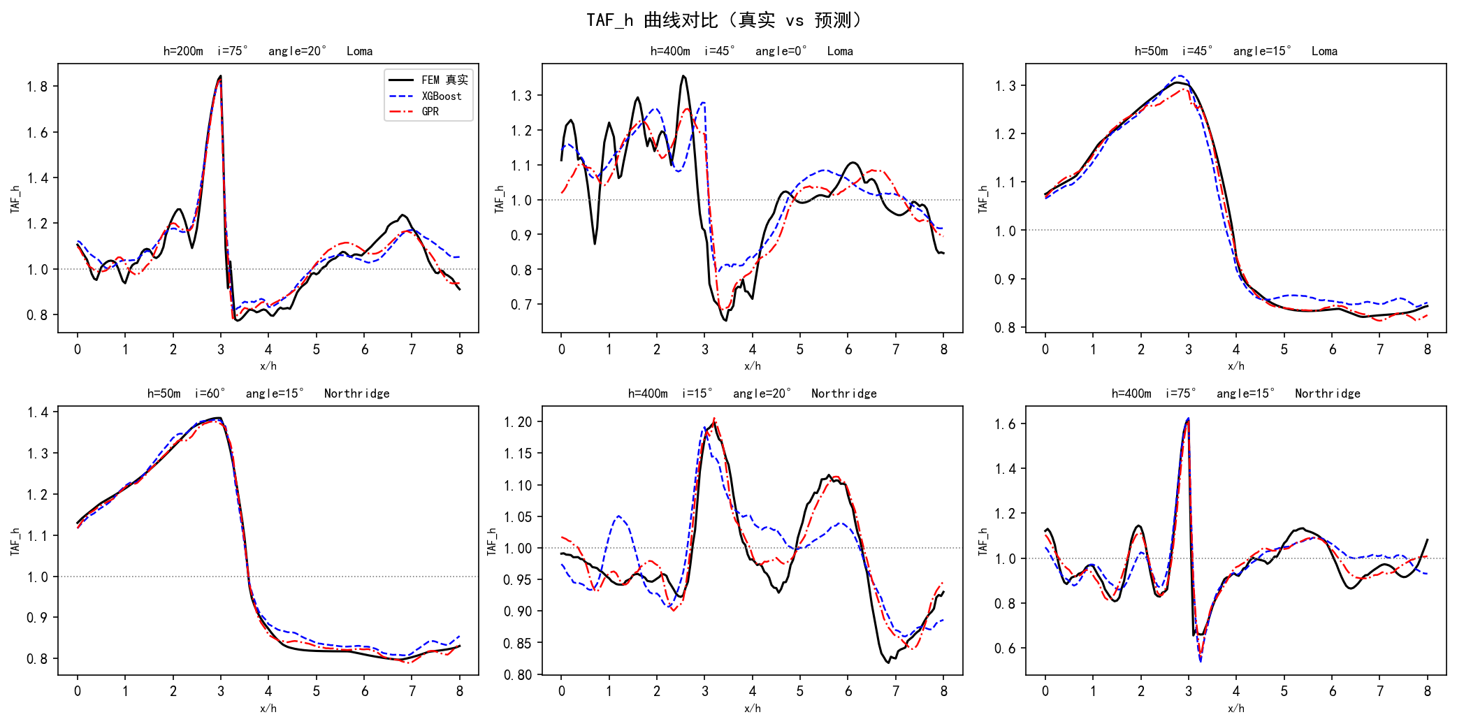
图 9 6 个随机工况的 TAF_h 曲线：FEM 真实 vs 模型预测。
两个模型都能很好地捕捉曲线形状，包括坡面附近的放大峰。

5.4 全方法对照
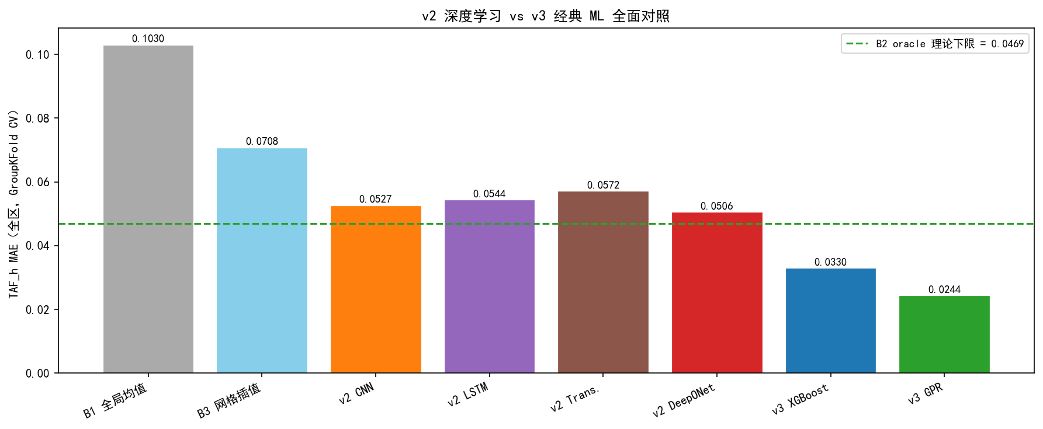
图 11 TAF_h 全方法 MAE 对照（基线 + 初始方案 + 改进方案）。
方法 | 全区 MAE | 峰值区 MAE | 全区 R² 残差
改进方案 GPR 高斯过程 | 0.0244 | 0.0218 | 0.947
改进方案 XGBoost “树模型” | 0.0330 | 0.0315 | 0.920
B2 oracle 理论下限 | 0.0469 | 0.0480 | 0.828
B3 网格插值（不用 ML） | 0.0708 | 0.0658 | 0.633
初始方案DeepONet | 0.0506 | — | 0.835
初始方案 CNN / LSTM / Transformer | 0.0527 / 0.0544 / 0.0572 | — | 0.827 / 0.815 / 0.790

6.外推评估
外推适用于表现为：内插强，外插弱
测试 | R² | 性质
标准 GroupKFold | 0.946 | 未见过该具体几何（内插）
留一角度（均值） | 0.924 | 角度内插充分，稳健（R² 0.85~0.96）
留一高度 h=50/100/200 | 0.77 / 0.84 / 0.58 | 高度内插，良好~尚可
留一高度 h=10（下边界） | −6.83 | 外插，崩溃
留一高度 h=400（上边界） | 0.02 | 外插，崩溃
留一波（仅 3 条） | 0.272 | 波外推上限测试

模型的适用域应明确限定为：坡高 10–400 m 之间、入射角 0–30° 之间、且地震波与三条训练波频谱相近。

